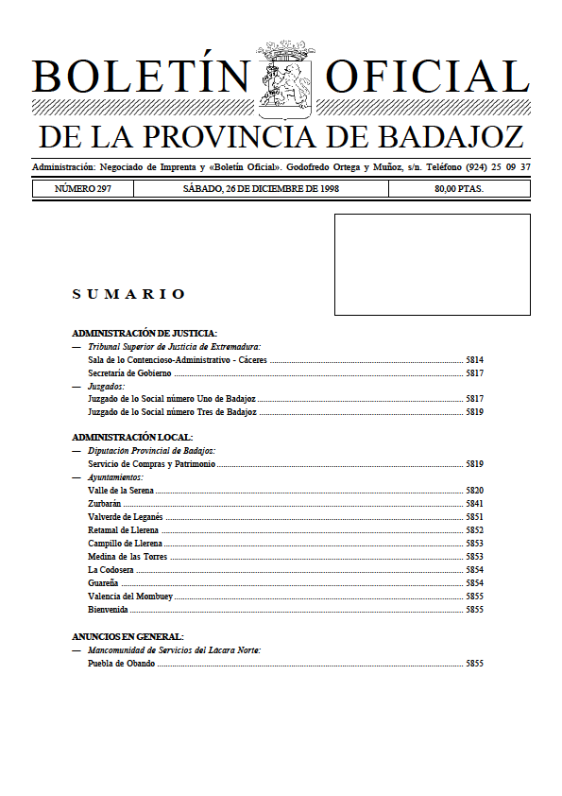

ORDENANZA FISCAL T-S-2

ORDENANZA FISCAL REGULADORA DE LA TASA POR OTORGAMIENTO
DE LICENCIAS O AUTORIZACIONES ADMINISTRATIVAS DE AUTOTAXIS
Y DEMÁS VEHÍCULOS DE ALQUILER

Artículo 1.-Fundamento y naturaleza.
1.-En uso de las facultades concedidas por los artículos 133.2 y 142 de la Constitución y por el artículo 106 de la Ley 7/85, de 2 de Abril, reguladora de las Bases de Régimen Local, y de conformidad con lo previsto en los artículos 15 al 19 y 20 apartados 1,2 y 4.a de la Ley 39/88, de 28 de Diciembre, reguladora de las Haciendas Locales, esta entidad local establece la "Tasa por otorgamiento de licencia o
autorizaciones administrativas de autotaxis y demás vehículos de alquiler", que se regirá por la presente ordenanza fiscal, cuyas normas atienden a lo prevenido en el artículo 58 de la citada Ley 39/1988.

Artículo 2.-Hecho imponible.
Constituye el hecho imponible de esta tasa la prestación de los servicios técnicos y administrativos necesarios para el otorgamiento de las licencias que preceptivamente han de solicitarse de esta entidad local, las personas naturales y jurídicas que pretendan obtenerla:
a) Concesión y expedición de licencias.
b) Autorización para transmisión de licencias, cuando proceda su otargamiento, con arreglo a la legislación vigente.
c) Autorización para sustitución de los vehículos a efectos a las licencias, bien sea este cambio de tipo voluntario o por imposición legal.
d) Revisión anual ordinaria de los vehículos y revisión extraordinaria a instancia de parte.
e) Diligenciamiento de los libros-registro de la empresa de servicios de transportes de la clase C y D.

Artículo 3.-Devengo.
Se devenga la tasa y nace la obligación de contribuir, cuando se presenta la solicitud que inicie la tramitación de la licencia sujeta al tributo, que no se realizará o tramitará sin que se haya efectuado el pago correspondiente.

Artículo 4.-Ingreso.
La tasa se exigirá en régimen de autoliquidación.

Artículo 5.-Sujeto pasivo.
1.-Son sujetos pasivos en conceptos de contribuyentes ,las personas físicas y jurídicas y las entidades a que se refiere el artículo 33 de la Ley General Tributaria, que soliciten las referidas licencias.
2.-Las personas o entidades a cuyo favor se otorgen la concesión y expedición de la licencia o en cuyo favor se autoriza la tramitación de dicha licencia.
3.-El titular de la licencia cuyo vehículo sea sustituido u objeto de revisión tanto ordinaria como extraordinaria y cuyos libros registros sean diligenciados.
4.-No se concederá exención o bonificación alguna en el pago de la tasa.

Artículo 6.-Cuota tributaria.
Se determina por una cantidad fija señalada según la naturaleza de la licencia a conceder, de acuerdo con la tarifa que contiene el artículo siguiente.

Artículo 7.-Tarifa.
La presente ordenanza se regulará de acuerdo con las tarifas que figuran en el correspondiente anexo.

Artículo 8.-Infracciones y sanciones.
1.-En todo lo relativo a la calificación de infracciones tributarias, así como de las sanciones que a las mismas correspondan en cada caso, se estará a lo dispuesto en los artículos 77 y siguientes de la Ley General Tributaria.

Disposición adicional.
En lo no previsto en la presente ordenanza, se estará a lo establecido por la Ley 39/1988 de 28 de Diciembre, por la que la desarrollen y contemplen.

Disposición final.
El acuerdo de imposición de esta tasa fue tomado y su Ordenanza Fiscal aprobada por el Pleno de esta entidad local, el 4 de Noviembre de 1998. Comenzará a regir el día 1 de Enero de 1999 y seguirá en vigor hasta que se acuerde su derogación o modificación expresa.

ANEXO
Tasa por otorgamiento de licencias o autorizaciones administrativas de autotaxi y demás vehículos de alquiler
*Concesión y expedición de licencias:
-Licencias clase B "autoturismos" ................. 20.000 ptas.
*Autorización para transmisión de licencias:
-A) Transmisión "intervivos"
-Licencia clase B .............................................. 15.000 ptas.
-B) Transmisión "mortis causa"
-La primera transmisión de licencia clase B
en favor de herederos forzosos ................... 10.000 ptas.
-Ulteriores transmisiones de licencias ........... 15.000 ptas.
*Sustitución de vehículos:
-De licencia clase B "autoturismos" .............. 10.000 ptas.

